委托办理须知（执行时间：23年10月31日）
一、委托人（送检人员）、见证人员携带本人身份证原件
1、委托人（送检人员）在办理委托时除了需要的资料，应携带本人身份证，并在委托协议书上对委托信息签名确认。
2、见证人员（建设单位或者监理单位人员）应随委托人一起来中心并携带本人身份证，委托办理后需签名确认。
二、委托人（送检人员）需按要求填写“委托协议书”（详见附件1）。
三、检测试样要求：检测试样完整、标识清晰、有封志（详见附件2）、送检数量符合标准规范要求。
四、委托时需缴纳检测费用。（注：检测费用若因数量、规格等产生变化，以最终检测报告为准。）
五、缴费方式：（1）现金（2）刷卡（3）微信，支付宝（4）汇款
汇款信息：
单位名称：南京市建筑工程质量安全检测中心
税务识别号：320103YA1209352
账号：088340201201632181
地址：南京市白下区御道街33-30号
开户行：南京银行秦淮支行
六、检测报告领取方式（携带身份证原件，并按以下任意一种方式）
1、委托协议书（汇总单） 2、原始短信息 3、检测费缴费发票原件
七、检测费用退款
1.工程已竣工、所有报告均缴费取走、委托单位没有别的相关项目欠费的前提下，如果有余额，委托单位可提供相关资料走退款程序。
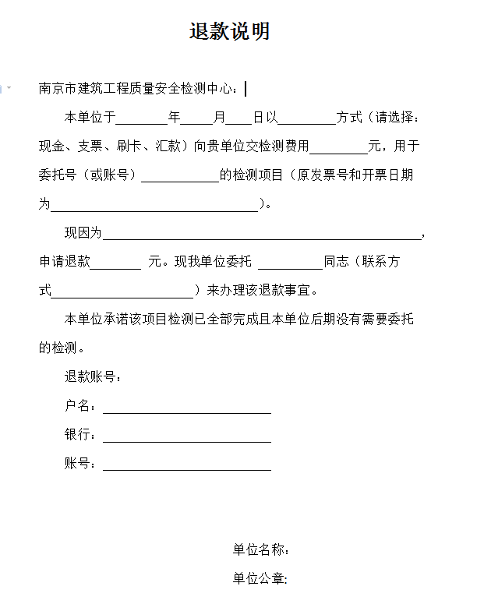
2.监督抽检项目默认委托方都是甲方，如需退款应在本项目竣工后，以甲方的名义退款，甲方出具情况说明并盖章。3.请各委托单位支付检测费用时协商清楚，后续如有重复付款情况，本中心将不予退款，可将款项用于下次业务办理。
4.如满足退款要求，客户需提供如下资料走退款程序：
（1）发票：当月开具需要退款的发票必须 要收回原件（普票一张发票联，专票两张发票联和抵扣联），如果是专票，未抵扣进项税直接收回，如果已抵扣进项税的由对方单位会计在税务系统中提交红字发票申请，提供带着含税务系统中的编码的单据。
- 退款申请书（需盖公章，监督抽检则需甲方和付款单位公章）。
（3）退款说明模板如右图

附件1：
委托检测协议书
账 号 | ZH- / HT- |  |  |  | 检 测 报 告 用 途 |  |  |  | 工程质量验收资料（ 是 否）
委托单位 |  |  |  | 委托人  （送检人员） |  |  |  |  | 联系电话
建设单位 |  |  |  | 见证人员 |  |  |  |  | 联系电话
见证单位
工程地址 |  |  |  |  |  |  |  |  | 委托日期
监督注册号 |  |  |  |  |  | 需说明  事项 |  | 样品处理要求（退回客户 由检测方处理）
 |  |  |  |  |  |  |  | 是否同意分包（ 是 否 ）
工程名称
施工单位 |  |  |  |  |  | 设计单位
监理单位 |  |  |  |  |  | 勘察单位
检测类别 | 委托 监督抽检 其他 |  |  |  |  | 样品描述
项目基本信息
项目/材料名称 |  |  |  |  |  |  |  | 初/复检 |  | 初 复
检测评定依据
检测参数
工程/结构部位
样  品  信  息 | 检测组数：  生产厂家：  规格/型号/等级/样品数量及特征：  代表数量（批次）：
备注
检测费用 |  |  | 大写
说明 | 1、请委托方详细、工整地填写清楚本委托书的各项内容，并对其真实性负责。  2、委托方要求“退回客户”的样品需满足：①委托协议书中“样品处理要求”一栏需自行填写或勾选“退回客户”；②经检测后的合格样品；③取回时间需在报告领取当日。  3、由检测单位代办邮寄、托运的样品和特快专递的报告，其代办费用由委托方承担。  4、检测费用若因数量、规格等因素产生变化，以最终检测报告为准。
通 讯 地 址:南京市南湖路安国村62号 联系电话：025-86381666 邮政编码：210017
开户行：南京银行秦淮支行 帐号：088340201201632181 网址：https://www.njzjz.com/
经 办 人： 见证人员： 委托人（送检人员）：

附件2：
标识、封志推荐方法

1.取样人员封样时，用双面胶或胶水将封条内侧全部表面并与样品或包装封口粘结，再用透明胶带覆盖封条与样品或包装封口粘结牢固。封条上标注标识、封志内容，至少包含以下信息：取样人员签名、签字时间等。
2．封样推荐方法
（1）试块（混凝土、砂浆）、砖、砌块、防水卷材、电线、电缆、阀门、排气烟道、保温板、门窗等材料，可在样品上用封条封样。
（2）钢丝网、网格布等可用适当材料（如纸）包裹样品后，在包裹材料上用封条封样。
（3）管材管件、玻璃、石材、陶瓷砖、石膏板等材料可装入包装盒，在盒盖处用封条封样。
（4）细木工板、塑料锚栓、水泥等粉状材料可装入密封塑料袋，在密封口处用封条封样。
（5）钢筋、管材等可编号并按组捆扎好，装入包装袋，在袋口处用封条封样。
（6）建筑涂料、防水涂料类可装入带盖容器，在盖的开启处用封条封样。

